Member B VADER 嚴謹驗證與資料標籤一致性分析報告
Airline Reviews Text Mining Final Project｜林冠妤
報告結論摘要
本次 VADER 不是只抽 100 筆做驗證，而是完整 20,000 筆評論全部重新計算 VADER 分數；主要模型選擇驗證使用 17,567 筆 high-confidence proxy reviews。最終最佳設定為：原生 VADER、整段 Review 輸入、threshold = ±0.05，accuracy = 0.8474、macro F1 = 0.8512。後續資料集自帶標籤 audit 也顯示：高信心 proxy 一致性 accuracy = 0.8585、全部 Recommended label proxy accuracy = 0.8289、全部 rating three-class proxy accuracy = 0.7544。因此目前 VADER 結果可以作為 sentiment analysis 與 dashboard 展示使用。

項目 | 結果 | 說明
資料規模 | 20,000 reviews | Recommended = yes 10,000；Recommended = no 10,000。
主要驗證樣本 | 17,567 high-confidence proxy reviews | 用 OverallScore + Recommended 建立高信心正負代理標籤。
最佳 VADER 設定 | vader_original_full；threshold ±0.05 | 原生 VADER + 整段評論輸入 + 預設門檻表現最佳。
最佳 accuracy / macro F1 | 0.8474 / 0.8512 | 用 high-confidence proxy labels 做主要驗證。
航空詞彙調整 | 沒有明顯提升 | adjusted_full accuracy = 0.8462，略低於 original_full 0.8474。
逐句平均 | 沒有比整段好 | sentence_avg 的 accuracy 約 0.785，明顯低於 full review。
資料標籤一致性補強 | 完成 | 額外用 Recommended / OverallScore 自動建立 proxy labels 佐證。

一、這次新增的 .py 做了什麼
重點說明
這次新增與補強的 VADER 程式只影響 sentiment analysis，不會更改 TF-IDF、LDA、BERTopic、topic words、topic size、representative reviews 或抽樣資料。也就是說，這次修改不會破壞前面已完成的 LDA 與 dashboard 結果。

程式檔 | 主要功能 | 輸出資料夾 | 是否重新跑 VADER
member_b_vader_full_validation.py | 重新計算完整 20,000 筆評論的四種 VADER 分數；比較原生/航空詞彙調整、整段/逐句平均、三種 threshold；選出最佳設定。 | output_vader_full/ | 是，完整 20k 都跑。
member_b_vader_label_audit.py | 不重新計算 VADER；讀取 final VADER 結果，根據資料自帶欄位 Recommended 與 OverallScore 自動建立 proxy labels，再檢查與 VADER label 的一致性。 | output_vader_label_audit/ | 否，只做標籤一致性佐證。

建議執行順序：
python member_b_vader_full_validation.py
python member_b_vader_label_audit.py
第一支程式會產生 output_vader_full/
第二支程式會讀取 output_vader_full/vader_final_sentiment_results.csv，並產生 output_vader_label_audit/

二、為什麼要做 VADER 驗證
原本的 VADER sentiment analysis 使用原生 VADER、整段 Review 輸入，以及 VADER 常見 threshold ±0.05。這種作法在英文評論資料上是合理的，但老師提醒 VADER 可因輸入形式、門檻設定或領域詞彙而產生差異，因此本次新增一套更完整的驗證流程，目的不是推翻原本結果，而是用資料證明目前設定是否合理。
- 門檻驗證：比較 ±0.05、±0.10、±0.30 三種 threshold。
- 輸入形式驗證：比較整段 Review 直接輸入與依句點切分後逐句平均。
- 航空詞彙驗證：比較原生 VADER 與加入航空領域詞彙後的 adjusted VADER。
- 資料自帶標籤佐證：用 Recommended 與 OverallScore 自動建立 proxy labels，檢查 VADER 結果是否與資料本身一致。

三、資料涵蓋範圍：不是只跑 100 筆
最重要更正
本次 VADER 嚴謹版不是只用 100 筆資料。程式將完整 20,000 筆評論全部重新計算 VADER 分數；真正用於主要方法選擇的是所有 high-confidence proxy-labeled reviews，共 17,567 筆。100 筆樣本只是另外輸出的 reference sample，用於保留老師提到的檢查流程概念。

統計項目 | 數值 | 意義
總評論數 | 20,000 | 完整 20k 都有重新計算 VADER 分數。
平均句子數 | 8.6203 | 使用句點 . 切分後，每則評論平均約 8.62 句。
句子數中位數 | 7.0 | 中位數為 7 句，表示長評論相當常見。
超過 5 句評論數 | 14,291 | 有大量長評論，因此驗證逐句平均是合理的。
超過 5 句比例 | 71.46% | 約 71.46% 的評論超過 5 句。
最大句子數 | 58 | 最長評論切出 58 句。
切句方式 | period_only | 依使用者需求，只要遇到句點 . 就切句。

四、四種 VADER 方法與三種 threshold 比較
本次主要比較四種 scoring method：原生 VADER 整段、原生 VADER 逐句平均、航空詞彙調整 VADER 整段、航空詞彙調整 VADER 逐句平均。每種方法再測試 ±0.05、±0.10、±0.30 三種 threshold。
Method | Threshold | Accuracy | Macro F1 | Neutral rate | Neg Acc | Pos Acc
vader_original_full | ±0.05 | 0.8474 | 0.8512 | 0.0129 | 0.7481 | 0.9458
vader_original_full | ±0.10 | 0.8408 | 0.8493 | 0.0248 | 0.7383 | 0.9424
vader_original_full | ±0.30 | 0.8055 | 0.8370 | 0.0845 | 0.6860 | 0.9240
vader_original_sentence_avg | ±0.05 | 0.7856 | 0.8378 | 0.1379 | 0.6549 | 0.9150
vader_original_sentence_avg | ±0.10 | 0.6853 | 0.7798 | 0.2716 | 0.5126 | 0.8563
vader_original_sentence_avg | ±0.30 | 0.2691 | 0.3926 | 0.7269 | 0.0977 | 0.4390
vader_adjusted_full | ±0.05 | 0.8462 | 0.8499 | 0.0133 | 0.7423 | 0.9491
vader_adjusted_full | ±0.10 | 0.8404 | 0.8486 | 0.0248 | 0.7332 | 0.9466
vader_adjusted_full | ±0.30 | 0.8047 | 0.8363 | 0.0858 | 0.6804 | 0.9279
vader_adjusted_sentence_avg | ±0.05 | 0.7847 | 0.8373 | 0.1400 | 0.6484 | 0.9198
vader_adjusted_sentence_avg | ±0.10 | 0.6829 | 0.7775 | 0.2749 | 0.5035 | 0.8607
vader_adjusted_sentence_avg | ±0.30 | 0.2662 | 0.3873 | 0.7299 | 0.0908 | 0.4400

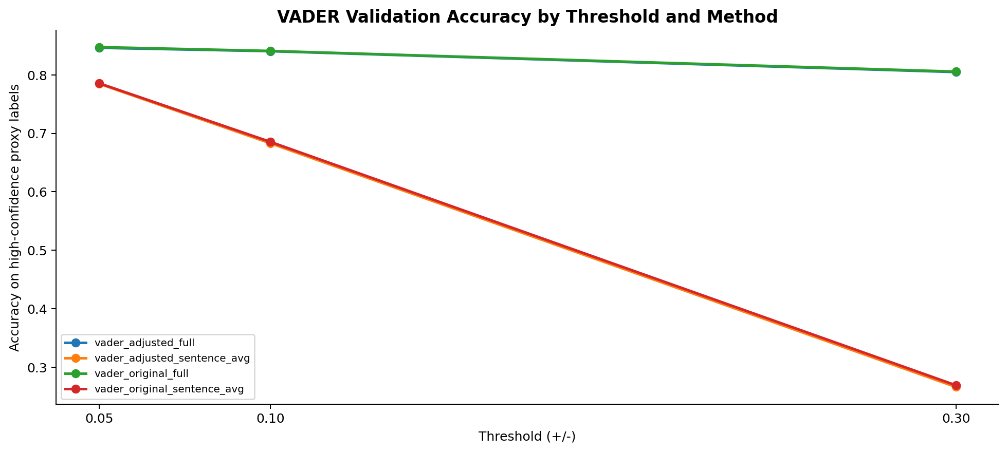
圖 1：不同 VADER 方法與 threshold 的 accuracy 比較。original_full 與 adjusted_full 幾乎重疊，表示航空詞彙調整沒有明顯提升；full review 明顯優於 sentence average。
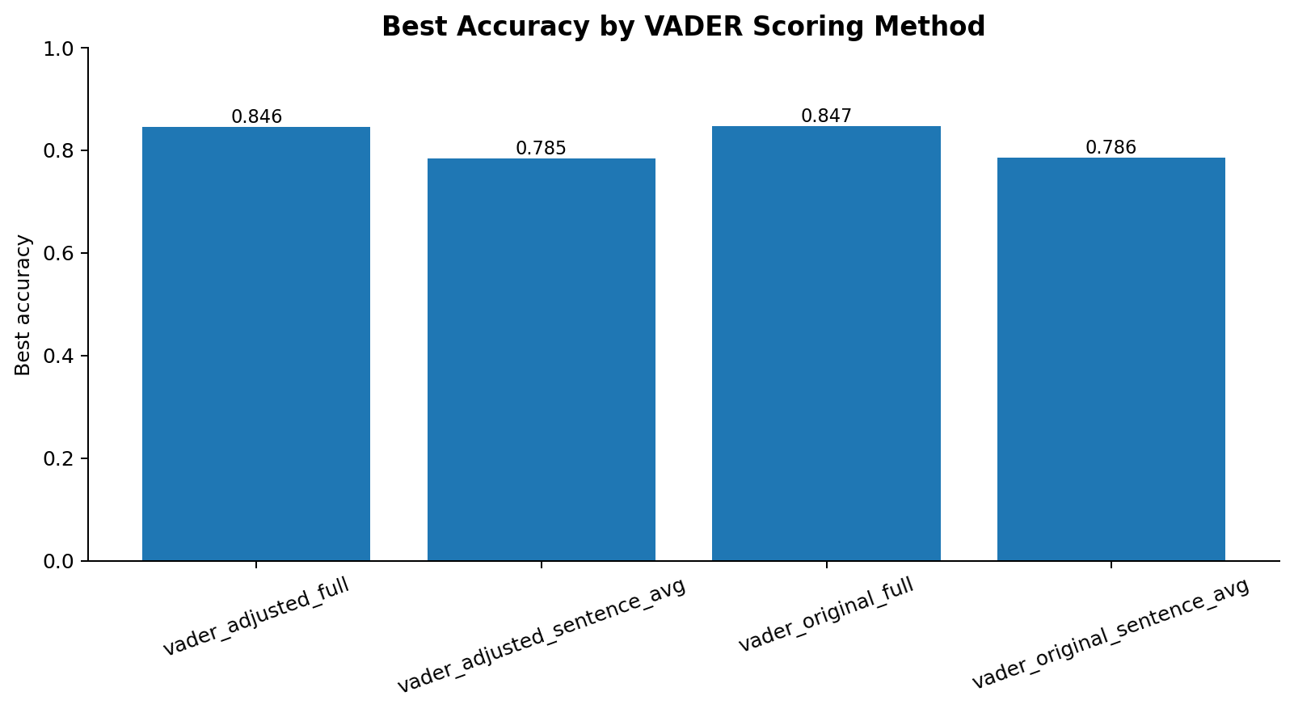
圖 2：每種 VADER scoring method 的最佳 accuracy。vader_original_full 最高，約 0.847。
結果解讀
最佳結果為 vader_original_full，threshold = ±0.05。隨著 threshold 從 ±0.05 增加到 ±0.30，accuracy 下降，尤其 sentence average 方法下降非常明顯。這表示在本資料集上，保留 VADER 預設 threshold ±0.05 是合理的；整段 Review 輸入也比逐句平均更適合。

五、航空詞彙調整結果
項目 | 結果 | 說明
套用航空詞彙數 | 293 terms | 載入航空相關 sentiment lexicon 後，經 passenger-review filter 套用到 VADER 的詞彙數。
是否使用 passenger-review filter | Yes | 避免把太偏安全報告或非旅客評論語境的詞彙硬套進 VADER。
詞彙處理方式 | multi-word phrase 轉 underscore | 例如 bad service 會轉成 bad_service，方便 VADER lexicon 使用。
調整後效果 | 未明顯提升 | adjusted_full accuracy = 0.8462，略低於 original_full 0.8474。

term | polarity | score | category | domain
aborted takeoff | negative | -1 | operations | safety
abruptly cancelled | negative | -1 | schedule | passenger
accurate information | positive | 1 | communication | passenger
advanced | positive | 1 | service | passenger
affordable | positive | 1 | pricing | passenger
ahead of schedule | positive | 1 | schedule | passenger
annoying | negative | -1 | operations | safety
anxious | negative | -1 | emotion | safety
arrogant | negative | -1 | service | passenger
attentive | positive | 1 | service | passenger
awful experience | negative | -1 | operations | safety
bad experience | negative | -1 | operations | safety

航空詞彙的結論
航空詞彙調整沒有讓整體 accuracy 明顯提高，這不代表調整錯誤，而是說明航空評論中的情緒通常不是由單一航空詞彙決定，而是由完整語境、句子脈絡與整體描述共同決定。因此最後保留原生 VADER 是有資料支持的選擇。

六、最終採用的 VADER 設定
設定項目 | 最終值
score_column | vader_original_full
threshold | ±0.05
n_proxy_reviews | 17,567
accuracy | 0.8474
macro_f1 | 0.8512
macro_precision | 0.8721
macro_recall | 0.8470
neutral_rate | 0.0129
negative_accuracy | 0.7481
positive_accuracy | 0.9458

可以放進報告的句子
VADER sentiment analysis was validated by comparing different thresholds, input forms, and aviation-domain lexicon settings. The final setting was selected based on high-confidence proxy labels derived from rating and recommendation labels. The original VADER with full-review input and the default ±0.05 threshold achieved the best overall performance.

七、最終 Sentiment Analysis 結果
Recommended | Count | Avg sentiment | Median | Positive | Neutral | Negative | Avg rating | Avg sentence
no | 10,000 | -0.3619 | -0.6647 | 2612 | 184 | 7204 | 1.8897 | 9.3011
yes | 10,000 | 0.7474 | 0.9228 | 9149 | 88 | 763 | 8.3313 | 7.9394

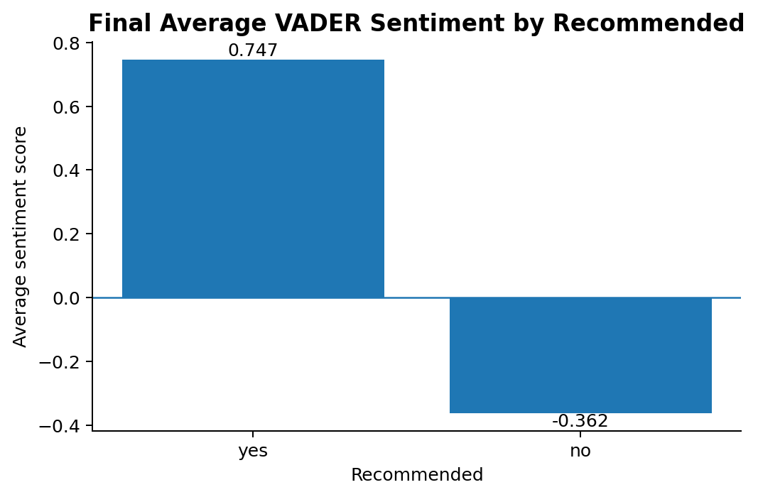
圖 3：最終 VADER 設定下，Recommended = yes 與 no 的平均情緒分數。yes 明顯偏正向，no 明顯偏負向。
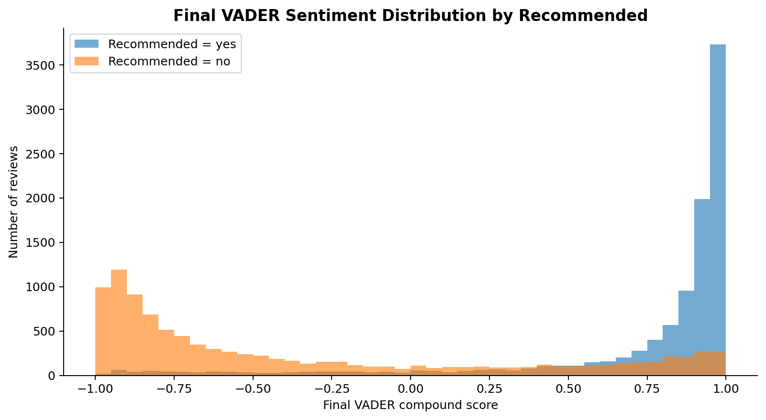
圖 4：最終 VADER 設定下的 sentiment score 分布。推薦評論集中在正向區間，不推薦評論多集中在負向區間。
結果解讀
Recommended = yes 的平均 sentiment score 為 0.7474，中位數為 0.9228；Recommended = no 的平均 sentiment score 為 -0.3619，中位數為 -0.6647。這表示推薦標籤、評論情緒與 OverallScore 的方向大致一致。

八、資料集自帶標籤一致性檢查
為了避免只是用肉眼檢查，也避免只依賴 high-confidence proxy validation，本次額外用資料集本身的 Recommended 與 OverallScore 自動建立 proxy labels，再和最終 VADER label 比較。這稱為 dataset-label audit，目的在於佐證 VADER 結果和資料自帶欄位的方向是否一致。
標籤來源 | 建立方式 | 用途
High-confidence proxy | OverallScore <= 4 且 Recommended = no → negative；OverallScore >= 7 且 Recommended = yes → positive | 最嚴格、主要驗證來源。
Recommended proxy | Recommended = yes → positive；Recommended = no → negative | 用完整 20k 檢查 VADER 與是否推薦的一致性。
Rating proxy three-class | OverallScore >= 7 → positive；5–6 → neutral；<=4 → negative | 用完整 20k 檢查 VADER 與分數區間的一致性。

Label source | n used | Accuracy | Macro P | Macro R | Macro F1 | Note
high_confidence_rating_recommendation_proxy | 17,340 | 0.8585 | 0.8721 | 0.8575 | 0.8570 | Binary comparison using positive/negative labels only.
all_20k_recommended_label_proxy | 19,728 | 0.8289 | 0.8411 | 0.8285 | 0.8272 | Binary comparison using positive/negative labels only.
all_20k_rating_label_proxy_three_class | 20,000 | 0.7544 | 0.5628 | 0.5674 | 0.5432 | Three-class comparison. Rating 5-6 is treated as neutral.

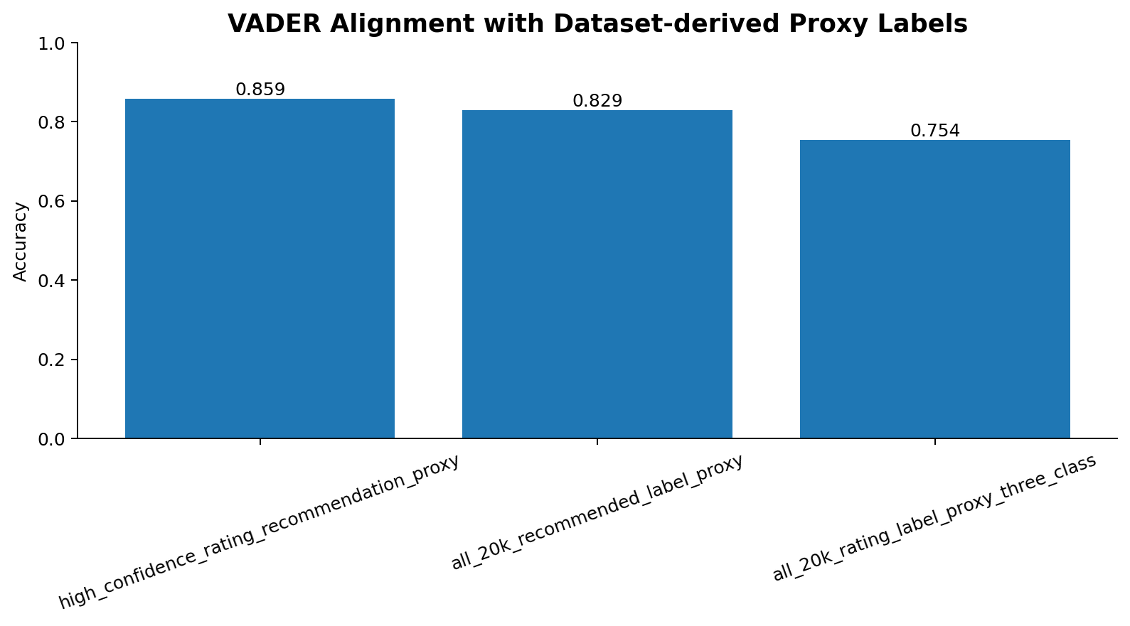
圖 5：最終 VADER label 與資料集自動 proxy labels 的一致性。高信心 proxy 達 0.859，Recommended proxy 達 0.829，rating three-class 達 0.754。
為什麼 high-confidence proxy 數量和 n_used 不完全一樣？
dataset-label audit 中 high-confidence proxy rows 為 17,567，但二元比較 n_used 為 17,340，是因為 binary evaluation 只比較 VADER final label 為 positive 或 negative 的資料；若 VADER 判為 neutral，會被排除在二元混淆矩陣之外。這不是漏跑資料，而是為了公平比較二元標籤。

九、混淆矩陣結果
以下混淆矩陣用來觀察 VADER final label 與資料自動 proxy labels 的一致情形。
High-confidence proxy | pred_positive | pred_negative
true_positive | 8346 | 414
true_negative | 2039 | 6541

Recommended proxy | pred_positive | pred_negative
true_positive | 9149 | 763
true_negative | 2612 | 7204

Rating proxy three-class | pred_positive | pred_neutral | pred_negative
true_positive | 8408 | 66 | 433
true_neutral | 1192 | 38 | 891
true_negative | 2161 | 168 | 6643

混淆矩陣解讀
高信心 proxy 中，true_positive 有 8,346 筆被 VADER 判為 positive，true_negative 有 6,541 筆被判為 negative。較多錯誤來自 negative 被判為 positive，這和航空評論常有「描述事件但文字中也含有 positive words」或 VADER 對長篇抱怨語境不完全敏感有關。

十、資料本身的 Recommended / Rating 衝突
一致性類型 | 數量 | 解釋
consistent | 17567 | Recommended 與 Rating 方向一致，例如高分推薦或低分不推薦。
medium_rating | 2121 | OverallScore 5–6，屬於中間評分，較不適合直接當正負情緒標籤。
conflict | 312 | Recommended 與 Rating 方向衝突，例如推薦但低分，或不推薦但高分。

方法學提醒
全部 20k 的 Recommended proxy 與 rating proxy 是補充佐證，不是主要標準答案。因為資料本身可能存在中間分數或欄位衝突，所以最嚴格、最適合作為主要驗證的仍是 high-confidence proxy label。

十一、重要輸出檔案與用途
資料夾 / 檔案 | 用途 | 建議用途
output_vader_full/vader_validation_summary.txt | 第一階段 VADER 嚴謹驗證摘要。 | 報告方法與結果主要文字來源。
output_vader_full/vader_threshold_method_comparison_all_proxy.csv | 四種 VADER 方法 × 三種 threshold 的完整比較。 | 放報告表格或附錄。
output_vader_full/vader_best_config.json | 最終最佳 VADER 設定。 | 確認最後採用 original_full + ±0.05。
output_vader_full/vader_final_sentiment_results.csv | 完整 20k 最終 VADER 分數與標籤。 | 給 dashboard 或後續分析使用。
output_vader_full/sentiment_summary_by_recommended_vader_validated.csv | 最終 yes/no sentiment summary。 | 建議更新 dashboard sentiment 頁面。
output_vader_label_audit/vader_dataset_label_alignment_metrics.csv | VADER 與資料自帶 proxy labels 的一致性結果。 | 佐證 VADER 結果有效。
output_vader_label_audit/vader_final_with_dataset_proxy_labels.csv | 完整 20k 加上 dataset proxy labels。 | 備查與進一步分析。
output_vader_label_audit/fig_vader_dataset_label_alignment.png | 資料標籤一致性圖。 | 可放簡報。

十二、可直接放進報告的中文段落
VADER 方法驗證段落
本研究原先使用原生 VADER 對 Review 原文進行情緒分析。為了提高方法嚴謹性，後續進一步比較原生 VADER 與航空領域詞彙調整版 VADER，並比較整段評論輸入與依句點切分後逐句平均輸入，同時測試 ±0.05、±0.10、±0.30 三種情緒分類門檻。完整 20,000 筆評論皆重新計算 VADER 分數，並以 OverallScore 與 Recommended 共同建立的 high-confidence proxy labels 作為主要驗證依據。結果顯示，原生 VADER、整段 Review 輸入與預設門檻 ±0.05 取得最佳表現，accuracy 為 0.8474，macro F1 為 0.8512。

資料標籤佐證段落
為了進一步確認 VADER 結果是否與資料自帶欄位一致，本研究額外使用 Recommended 與 OverallScore 自動建立 proxy labels 進行 dataset-label audit。結果顯示，VADER final labels 與 high-confidence rating-recommendation proxy 的一致性 accuracy 為 0.8585，與完整 Recommended proxy 的一致性 accuracy 為 0.8289，與完整 rating three-class proxy 的一致性 accuracy 為 0.7544。此結果支持 VADER 情緒分析與資料中的推薦標籤及評分方向大致一致。

限制說明段落
VADER 屬於 lexicon-based sentiment analysis 方法，雖然適合快速估計英文評論的整體情緒傾向，但仍可能受到諷刺語氣、長篇複雜評論、上下文依賴詞彙與中間評分資料的影響。因此本研究將 VADER 作為情緒趨勢分析工具，而非逐句人工標註的完全替代。

十三、最終結論
- member_b_vader_full_validation.py 已完整重新計算 20,000 筆資料的 VADER 分數，不是只跑 100 筆。
- 主要驗證使用 17,567 筆 high-confidence proxy reviews，這比只抽 100 筆更穩定。
- 最佳設定是原生 VADER + 整段 Review + threshold ±0.05。
- 逐句平均沒有比整段 Review 更好，且 threshold 越保守，accuracy 下降越明顯。
- 航空詞彙調整沒有明顯提升結果，表示航空評論情緒更多來自完整語境，而非單一詞彙。
- 新增的 dataset-label audit 進一步用 Recommended 與 OverallScore 佐證，結果支持 VADER 與資料標籤方向大致一致。
- 這些更新只影響 sentiment analysis，不會動到 LDA、BERTopic、TF-IDF 或資料抽樣。

